Домашнее задание №17. Рынок. Спрос и предложение
№19 (1)
Используя обществоведческие знания, назовите и проиллюстрируйте примерами любые три неценовых фактора формирования спроса. (Сначала назовите неценовой фактор, затем приведите соответствующий пример. Каждый пример должен быть сформулирован развернуто).

№19 (2)
Проиллюстрируйте тремя примерами влияние изменения цены факторов производства на предложение товаров и услуг. (Сначала приведите пример, затем назовите фактор производства.) (Каждый пример должен быть сформулирован развёрнуто.)

№20 (1)
Используя знания обществоведческого курса и личный социальный опыт, приведите три аргумента в пользу мнения о том, что повышение спроса на определенные товары и услуги положительно влияет на экономику в целом. (Каждое суждение должно быть сформулировано как распространённое предложение.)

№20 (2)
Используя обществоведческие знания, приведите три аргумента, подтверждающих позитивное влияние рыночного механизма на организацию производства и на потребителей. (Каждый аргумент должен быть сформулирован как распространённое предложение.)

№21 (1)
На графике изображено изменение ситуации на рынке косметических средств по уходу за лицом и телом в стране Z. Спрос переместился из положения D в положение D1 при неизменном предложении S. (На графике P — цена товара; Q — количество товара.)
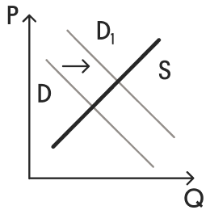
Как изменилась равновесная цена?
Что могло вызвать изменение спроса? Сначала укажите любое одно обстоятельство (фактор), затем объясните его влияние на спрос (обязательно укажите характер изменения спроса). (Объяснение должно быть дано применительно к рынку, указанному в тексте задания.)
Как изменятся предложение и равновесная цена на данном рынке, если при прочих равных условиях уменьшится стоимость натурального сырья, используемого для приготовления косметических средств по уходу за лицом и телом?

№21 (2)
На графике изображено изменение ситуации на рынке кондитерских изделий в стране Z. Спрос переместился из положения D в положение D1 при неизменном предложении S. (На графике P — цена товара; Q — количество товара.)
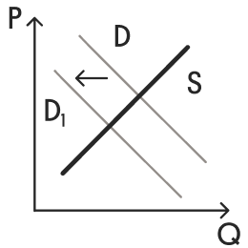
Как изменилась равновесная цена?
Что могло вызвать изменение спроса? Сначала укажите любое одно обстоятельство (фактор), затем объясните его влияние на спрос (обязательно укажите характер изменения спроса). (Объяснение должно быть дано применительно к рынку, указанному в тексте задания.)
Как изменятся предложение и равновесная цена на данном рынке, если при прочих равных условиях снизится стоимость какао-бобов?
№21 (3)
На графике изображено изменение ситуации на рынке школьной мебели в стране Z. Предложение переместилось из положения S в положение S1 при неизменном спросе D. (На графике P — цена товара; Q — количество товара.)
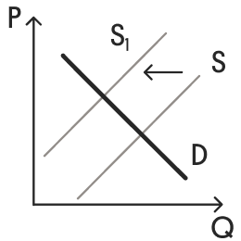
Как изменилась равновесная цена?
Что могло вызвать изменение предложения? Сначала укажите любое одно обстоятельство (фактор), затем объясните его влияние на предложение (обязательно укажите характер изменения предложения). (Объяснение должно быть дано применительно к рынку, указанному в тексте задания.)
Как изменятся спрос и равновесная цена на данном рынке, если при прочих равных условиях увеличится количество школ-новостроек?

№21 (4)
На графике изображено изменение ситуации на рынке услуг агентств, специализирующихся на организации праздников, в стране Z. Спрос переместился из положения D в положение D1 при неизменном предложении S. (На графике P — цена услуги; Q — количество услуг.)

Как изменилась равновесная цена? Сначала укажите любое одно обстоятельство (фактор), затем объясните его влияние на спрос (обязательно укажите характер изменения спроса). (Объяснение должно быть дано применительно к рынку, указанному в тексте задания.)
Как изменятся предложение и равновесная цена на данном рынке, если при прочих равных условиях государство введёт дополнительные требования по лицензированию и сертификации агентств, специализирующихся на организации праздников?

№21 (5)
На графике изображено изменение ситуации на рынке шоколада в стране Z. Предложение переместилось из положения S в положение S1 при неизменном спросе D. (На графике Р – цена товара; Q – количество товара).

Как изменилась равновесная цена?
Что могло вызвать изменение предложения? Сначала укажите любое одно обстоятельство (фактор), затем объясните его влияние на предложение (обязательно укажите характер изменения предложения). (Объяснение должно быть дано применительно к рынку, указанному в тексте задания.)
Как изменятся спрос и равновесная цена на данном рынке, если вырастут цены на заменяющие шоколад кондитерские изделия?

№21 (6)
На графике изображено изменение ситуации на рынке комнатных растений в стране X. Предложение переместилось из положения S в положение S1 при неизменном спросе D (На графике Р — цена товара: Q — количество товара).
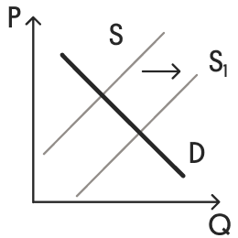
Как изменилась равновесная цена?
Что могло вызвать изменение предложения? Сначала укажите любое одно обстоятельство (фактор), затем объясните его влияние на предложение (обязательно укажите характер изменения предложения). (Объяснение должно быть дано применительно к рынку, указанному в тексте задания.)
Как изменятся спрос и равновесная цена на данном рынке, если при прочих равных условиях возникнет мода украшать жилые помещения живыми комнатными растениями?

№24
Используя обществоведческие знания, составьте сложный план, позволяющий раскрыть по существу тему «Неценовые факторы спроса и предложения в условиях рынка». Сложный план должен содержать не менее трёх непосредственно раскрывающих тему по существу пунктов, детализированных в подпунктах. (Количество подпунктов каждого детализированного пункта должно быть не менее трёх, за исключением случаев, когда с точки зрения общественных наук возможны только два подпункта.)

